ОШ ''Иво Лола Рибар''  Нови Сад, Краљевића Марка 2а  Тел: 021/ 472- 17 72 | 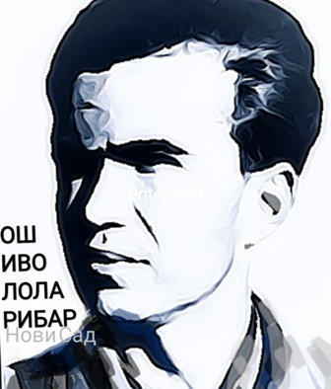
Е-mail: skola@osivololaribar.edu.rs

ЗАХТЕВ ЗА ИЗДАВАЊЕ УЧЕНИЧКИХ ПОТВРДА

Име, презиме ученика, разред и одељење:

___________________________________________________________________________

Сврха за чега је Потврда потребна (остваривање права на дечији додатак, смањење комуналних услуга, Показна карта и др.)

Потрда је потребна ради/за:

___________________________________________________________________________

Родитељ (име и презиме):

________________________

Датум:

________________________ Управа школе

